小学校３年生 ＊単元確認テスト⑪＊ |  |  | 太陽の光を調べよう
組 番 | 名 前 |  | /10点
２ 晴れた日、日なたと日かげのようすについて調べます。
(1) 日なたと日かげに水をまきます。水がはやくかわくのは日なたと日かげのどちらでしょう。

（１点）
日なた

(2) 日なたと日かげでおんどはちがうのかしらべるために、土を少しほり、ほったところにおんど計のえきだめを入れ、土をかぶせたあと、おんど計におおいをしました。なぜ、おんど計におおいをしたのでしょう。 （２点）
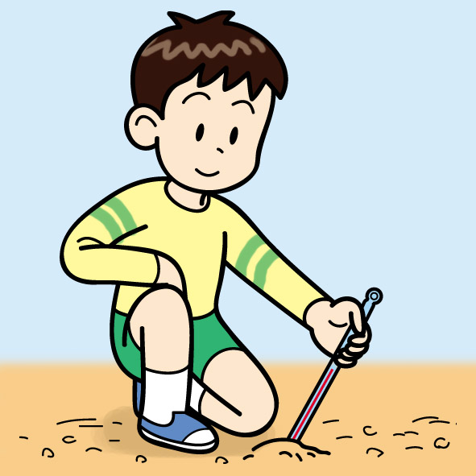
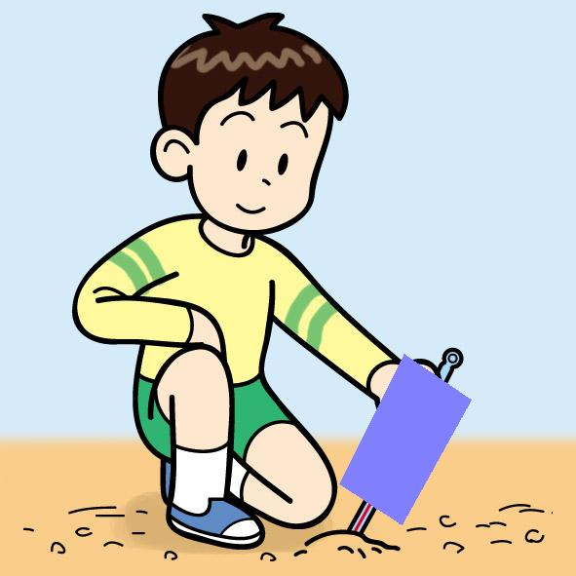
おおいをしないとおんど計全体に日光が当たり、正しい土の温度がはかれないから。

→おんど計におおい→

２ かがみをつかって日光をはねかえしました。
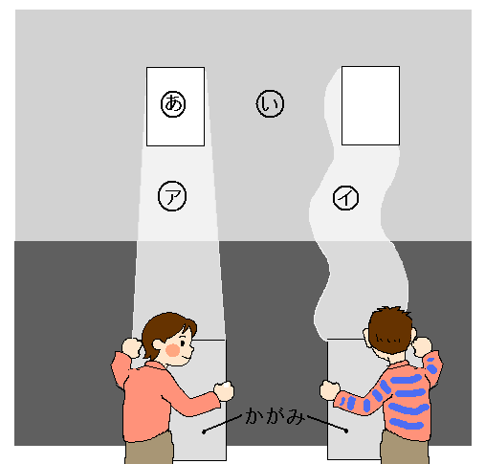
(1) 日光の正しいすすみ方は㋐と㋑のどちらですか。
（１点）
㋐

(2) かがみではねかえした日光はどのようにすすみますか。 （１点）
まっすぐすすむ。

(3) かべに手を当てたとき、あたたかいほうはとのどち
かが
かがみ
らですか。 （１点）

３ ３まいのかがみではねかえした日光をかさねたときの、明るさやあたたかさについてしらべました。
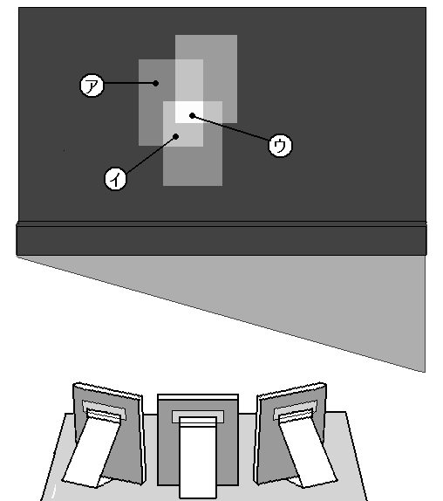
(1) いちばん明るくなるのは、㋐㋑㋒のどこですか。
（１点）
㋒

(2) ㋑は、かがみではねかえした光がいくつかさなっていま
２つ

すか。 （１点）

(3) ㋐㋑㋒をあたたかいじゅんにならべましょう。
（１点）
㋒ → ㋑ → ㋐

４ 虫めがねで紙をはやくこがすためには、日光が集まった部分がどうなるようにすればよいですか。
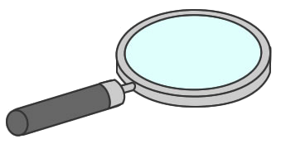
（１点）

小さくなるようにする。

